Методическая статья
«Формирование исследовательских способностей младших школьников условиях реализации ФГОС нового поколения»

Свою статью я хочу начать со средневековой картины. Что вы видите? Привлекают ли ваше внимание какие то детали? Может вы заметили что-то необычное?

Если очень постараться, приложить усилие и поискать, то на этой картине можно увидеть влюбленную пару.
Эта картина о том, что истина, как настоящий клад, никогда не лежит на поверхности. Чтобы добраться до истины, всегда нужен поиск, исследовательский подход.
Актуальность темы статьи заключается в том, что исследовательское отношение к действительности есть одно из наиболее значимых качеств личности. Реализовать свой потенциал в современном мире может лишь человек с высокой степенью готовности к активному поиску новой для себя информации, к овладению новыми способами мышления и поведения, умением наблюдать и использовать имеющийся опыт в новых условиях.
Если мы обратимся к ФГОС НОО 3 поколения, то можно увидеть, что метапредметные результаты конкретизировали. Познавательные УУД разделили на базовые логические умения, НАЧАЛЬНЫЕ ИССЛЕДОВАТЕЛЬСКИЕ УМЕНИЯ, работа с информацией.
Проблеме формирования у младших школьников исследовательских умений посвящены научные труды отечественных ученых - Валентина Ивановича Андреева , Дианы Борисовны Богоявленской , Александра Ильича Савенкова , Александра Николаевича Поддьякова и др.
Исследовательские способности это индивидуальные особенности личности ребёнка, которые являются субъективными условиями успешного осуществления исследовательской деятельности [1, 25].
Путей развития исследовательских способностей ребенка существует много, одним из самых эффективных путей развития исследовательских потребностей ребенка является его собственная исследовательская деятельность.
Вторым путем достижения успеха в развитии исследовательских потребностей и способностей детей является системная организационная работа, которая предусматривает хорошо продуманное, обоснованное сочетание форм, методов и средств обучения.
Третьим путем развития исследовательских способностей младших школьников является целенаправленное психолого-педагогическое сопровождение этого процесса. Известно, что психолого-педагогическое сопровождение – это целостная, системно организованная деятельность, в процессе которой создаются психологические и педагогические условия для успешного обучения и развития ребенка в школьной среде.
Ведущие методы, помогающие мне формировать и развивать исследовательские способности:
- игровой,
- проблемный,
- эвристический,
- исследовательский.
Методы распадаются на множество методических приемов. Эти методические приемы легко и интересно использовать на уроке. Подробнее они будут описаны ниже.
А.И.Савенков указывает на то, что исследовательские способности можно рассматривать как комплекс трех относительно автономных составляющих, включающих в себя: поисковую активность, конвергентное и дивергентное мышление [2, 94].
Впервые разделить мышление на конвергентное и дивергентное предложил Джой Пол Гилфорд. Конвергентное мышление — это способность анализировать возможности и находить наиболее оптимальное решение. Дивергентное мышление - это способность человека находить большое количество оригинальных идей для решения одной задачи. Оба вида мышления необходимы для исследовательской деятельности. Дивергентное мышление необходимо для умения видеть проблемы и выдвигать гипотезы. Конвергентное мышление необходимо при проверке гипотез и в выстраивании доказательств. Важным для меня стало понимание, что и методические приемы для формирования исследовательских способностей можно разделить на три условные группы: приёмы, направленные на поисковую активность, на развитие конвергентного мышления и приёмы, направленные на развитие дивергентного мышления.
К первым приёмам, направленных на поисковую активность относятся такие приемы, как:
  - Найди отличия, предмет – эти приёмы направлены на умения наблюдать, а это самый популярный и самый доступный метод исследования, применяемый в большинстве наук и часто используемый обычным человеком в повседневной жизни.
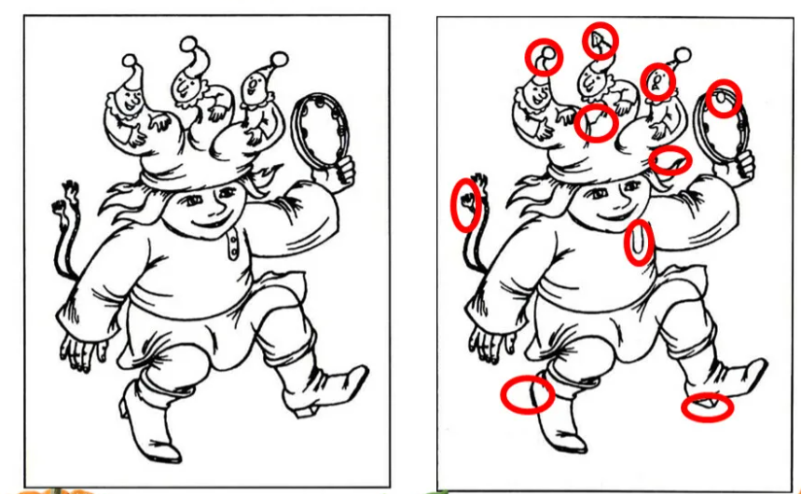
  - Дорисуй недостающее
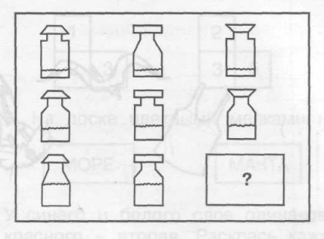
  - Создание проблемной ситуации. Создание проблемной ситуации на уроках является моим любимым приёмом, который является одним из важных этапов естественной творческой деятельности. Однажды на уроке русского языка, работая над фразеологизмом «Крокодиловы слёзы» у детей возник вопрос: «А разве крокодилы плачут?» На что я ответила: «Конечно, плачут, особенно горько проливают слёзы во время трапезы». Так появилась тема исследовательской работы моей ученицы «Крокодиловы слёзы».
Ко второй группе приёмов, способствующих формированию конвергентного мышления относятся:
    - Перепутанные логические цепочки.
В заданиях этого типа необходимо связать последовательность элементов информации в нужной последовательности.
    - Прием «6 вопросов» также является своеобразной логической цепочкой. Он заключается в том, чтобы в научном тексте (читая его или слушая сообщение), ученик сумел выделить 6 основных вопросов: Кто (что)? Что делает? Где? Когда? Как? Почему?. Этот прием помогает справиться с потоком информации, сохранить и воспроизвести ее — при пересказе ребенок также научится опираться на эти вопросы.
    - Логические игры
    - Логически-поисковые задачи
    - «Причина и следствие». Учащимся предлагают цепочку из слов и ставят задачу определить - что является причиной, а что следствием. Например, педагог предлагает следующую цепочку из слов: рекорд, медаль, победа, тренировки. Ученики должны выстроить из этих слов логическую цепочку (тренировки - рекорд — победа — медаль).
    - После этого мы переходим к методическому приему, которым пользовался еще Аристотель. Это суждения. Мыслить — значит высказывать суждения. Определяя истинность или ложность суждений, дети научаются логически мыслить.
    - К простым, но важным логическим задачам, можно отнести задачу «Исключение четвертого лишнего».
    - Составление кластера - хороший методический прием, формирующий мышление, исследовательские навыки у детей. Кластер - это графическая организация материала, показывающая смысловые поля того или иного понятия. Слово кластер в переводе означает пучок, созвездие. Составление кластера позволяет учащимся свободно и открыто думать по поводу какой-либо темы.
Данный прием мы активно используем на уроках русского языка при изучении темы «Части речи», на уроках литературного чтения.
Творческую составляющую исследовательского поиска во многом обеспечивает дивергентное мышление. Работая над развитием дивергентного мышления, можно использовать следующие методические приемы:
1. Поиск возможной причины события. Например, предлагается такое задание для детей: «Утром на улице звучала музыка». В этом задании, как и в любом задании на развитие дивергентного мышления. Может быть множество решений.
2.Рассказ на заданную тему
В этом случае класс предлагает тему. На эту тему сами дети называют слова. Один из учеников записывает эти слова на доске. Ему нужно составить короткий рассказ, в котором все эти слова будут логически связаны между собой. При этом для него важно не упустить ни одно слово, составляя свой рассказ. Класс делает эту работу в тетради. Далее заслушиваются варианты рассказов.
3.Выдвижение гипотезы. Практически на каждом уроке стараемся выдвигать гипотезы, и в ходе урока подтверждать или опровергать их.
4. Дерево идей. При использовании этого приёма, когда ребёнок выдвигает самые неожиданные идеи и гипотезы, у него формируется активная познавательная деятельность.
5. Синквейн. Синквейн — пятистрочная стихотворная форма, возникшая в США в начале XX века под влиянием японской поэзии. В дальнейшем стала использоваться (в последнее время, с 1997 года, и в России) в дидактических целях, как эффективный метод развития образной речи и мышления, который позволяет быстро получить результат.
В синквейне всегда:
первая строка — тема, выражается одним словом, обычно именем существительным;
вторая строка — это описание темы в двух словах, как правило, именами прилагательными;
третья строка — представляет собой описание действия в рамках этой темы тремя словами, обычно глаголами;
четвертая строка — это фраза из четырех слов, выражающая отношение автора к данной теме;
пятая строка — одно слово — синоним к первому, на эмоционально - образном или философско-обобщенном уровне повторяющее суть темы.
Синквейн яркий пример методического приема, дисциплинирующего мышление ребенка, прививающего ему культуру исследовательского поиска.
И наконец, важнейшим методическим приемом исследовательского обучения, я считаю, следует признать написание исследовательских работ учащимися. Исследование — это заключительный аккорд исследовательского обучения. В то же время оно составляет его смысл и главную цель.
В учебниках по программе «Школа России» по всем предметам включены проектные работы. Это очень хорошее подспорье для развития исследовательских способностей. Исследовательские работы дети проводят каждый год. Проводя свое исследование, ребенок использует все полученные в ходе обучения знания, навыки и умения. Лучшие проектные работы класса участвуют на ежегодном Фестивале проектов нашей школы.
Так, в этом учебном году, на школьном Фестивале проектов учащиеся успешно выступили с темами «Крокодиловы слёзы», «Умножение-просто!», «Лошадь в культуре бурят», «Устаревшие слова в сказках А.С. Пушкина», «Чем отличается лягушка от жабы?», «Образ мыши в народных сказках», «История телефона».
Планомерная работа по развитию исследовательских способностей приносит результаты, позволяет детям сохранить любознательность и подняться на новую ступень осмысления мира.
Завершить методическую статью хочу словами великого писателя педагога Л.Н. Толстого, которые актуальны более ста лет «Знание только тогда знание, когда оно приобретено с усилием своей мысли, а не памятью».

Список использованной литературы:
- Алексеев, Н.Г. Концепция развития исследовательской деятельности учащихся / Н.Г. Алексеев, А.В. Леонтович, А.В. Обухов // Исследовательская работа школьников. – 2005. – № 7. – С. 24-33.
- Савенков, А.И. Психологические основы исследовательского подхода к обучению : метод. пособие / А.И. Савенков. – М. : Просвещение, 2006. – 512 с
- Семенова Н. А. Формирование исследовательских умений младших школьников [Электронный ресурс] // URL: http://tspu.ru/files/dissertation/1191571584.pdf
- Савенков, А.И. Психологические основы исследовательского подхода к обучению : метод. пособие / А.И. Савенков. – М. : Просвещение, 2006. – 512 с.
- Стрельцова, И.В. Проекты и исследования / И.В. Стрельцова // Начальная школа. – 2008. – № 9. – С. 56-57.

